
Colégio João XXIII

PLANEJAMENTO – FUNDAMENTAL ANOS INICIAIS – SEMANAL
- SÉRIE/ ANO: 3º ANO
- BNCC: HABILIDADES TRABALHADAS NA SEMANA: EF15LP05 – EF03MA01 – EF03MA02 – EF03MA10 – EF03MA26 – EF03MA27 – EF03HI03 – EF03HI07 – EF03HI10 – EF03GE04
- ATIVIDADE DO PORTAL SAS PARA APOIO: CR Code

DIAS  ATIVIDADES | DATA: 03/08  2ª FEIRA | DATA: 04/08  3ª FEIRA | DATA: 05/08  4ª FEIRA | DATA: 06/08  5ª FEIRA | DATA: 07/08  6ª FEIRA
DINÂMICA DE REVISÃO E RECURSO | QRC pág 67 livro de português | Gênio das finanças Pág. 13 até 25  Livro tema 3 e 4 | QRC pág 74 livro de português | Qrc pág. 96 livro de matemática | Artes  Cap. 9
1. TRABALHO DE AULA  - COMP CURRICULAR  - CONTEÚDO  - ATIVIDADES  (Livro pág(s), Caderno ou Folha xerocada) | Português  A vez do leitor  Págs. 64 até 69 | Matemática  Parecidos ou diferentes  Págs. 88 até 94 | Ciências + Caderno  Classificação dos animais  Págs. 54 até 63  Caderno pode ser aula ou casa | Matemática  Medidas de comprimento: o metro e o centímetro  Págs. 95 até 97 | Matemática  Explore seus conhecimentos  Págs. 98até 101
2. TRABALHO DE AULA  - COMP CURRICULAR  - CONTEÚDO  - ATIVIDADES  (Livro pág(s), Caderno ou Folha xerocada) | Produção textual  Livro cap.9 | Caderno de geografia pode ser aula ou casa | Português  G, GU, C E QU  Págs. 70 E 77 | Caderno  Xerox | História + caderno  Vida e trabalho no  espaço rural atual págs. 52 até 59
3. TRABALHO DE AULA  - COMP CURRICULAR  - CONTEÚDO  - ATIVIDADES  (Livro pág(s), Caderno ou Folha xerocada)  ou Folha xerocada) | Suplementar de português cap. 9 | Geografia  De onde vêm e para  onde vão as coisas  que consumimos?  Págs. 116 até 122 | Suplementar de português  Cont. cap. 9 | Religião – Bulllying Xerox
4.TRABALHO DE CASA | Caderno de português | Livro de geografia Pág. 122 | Livro de português págs. 76 e 77 | Caderno de matemática xerox | Caderno de história

Ensaio para o Dia dos Pais

Colégio João XXIII

- COMPONENTE CURRICULAR - português
- CONTEÚDO ESTUDADO – A vez do leitor
- ATIVIDADE ( x ) CADERNO ( ) XEROX
- PARA ( )AULA ( x ) CASA
- DATA: 03/08/2026
1 – Escreva uma carta para uma revista ou um jornal. O assunto, você escolhe!

Colégio João XXIII

- COMPONENTE CURRICULAR - Geografia
- CONTEÚDO ESTUDADO – Consumo
- ATIVIDADE ( x ) CADERNO ( ) XEROX
- PARA ( x )AULA ( x ) CASA
- DATA: 04/08/2026
1 – Quais são os principais materias usados na fabricação de um carro? Cite abaixo.

Colégio João XXIII

- COMPONENTE CURRICULAR - Ciências
- CONTEÚDO ESTUDADO – Classificação dos animais
- ATIVIDADE ( x ) CADERNO ( ) XEROX
- PARA ( x )AULA ( x ) CASA
- DATA: 05/08/2026
1 - Escreva dois exemplos de animais:

- Aquáticos _
- Terrestres –
- Voam-
- Rastejam –
- Saltam -

Colégio João XXIII

- COMPONENTE CURRICULAR - Matemática
- CONTEÚDO ESTUDADO – Medidas
- ATIVIDADE ( x ) CADERNO ( x ) XEROX
- PARA ( )AULA ( x ) CASA
- DATA: 06/08/2026
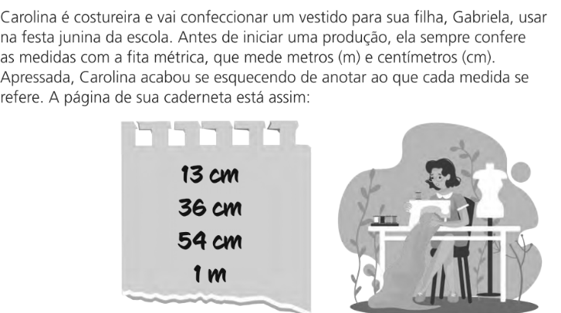
1 -

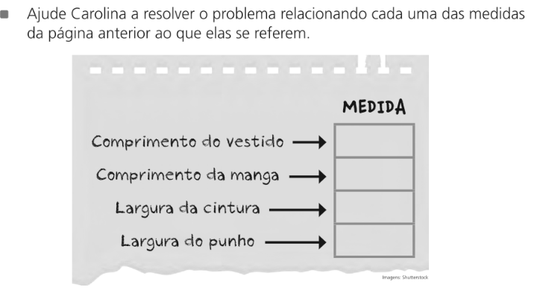

Colégio João XXIII

- COMPONENTE CURRICULAR - Religião
- CONTEÚDO ESTUDADO – Bullying
- ATIVIDADE ( x ) CADERNO ( x ) XEROX
- PARA ( x )AULA ( x ) CASA
- DATA: 06/08/2026
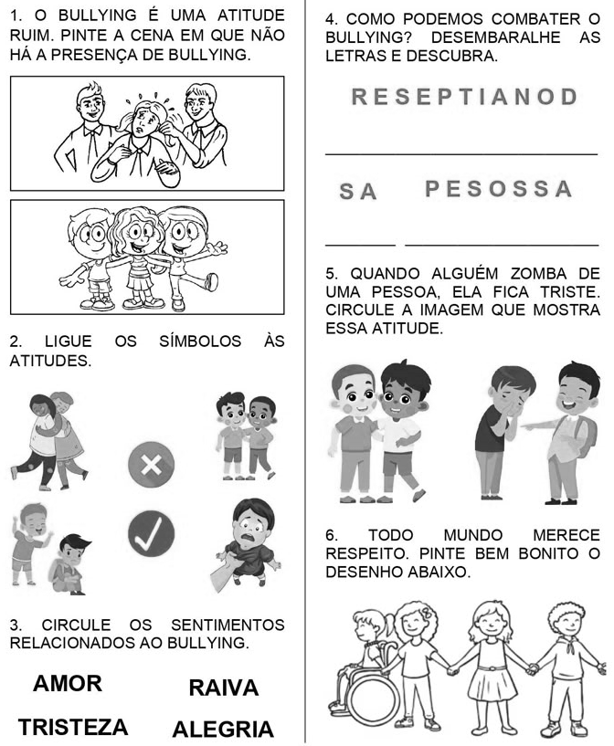

Colégio João XXIII

- COMPONENTE CURRICULAR - História
- CONTEÚDO ESTUDADO – Vida e trabalho
- ATIVIDADE ( x ) CADERNO ( x ) XEROX
- PARA ( x )AULA ( x ) CASA
- DATA: 07/08/2026
1 – Complete com a informação correta.
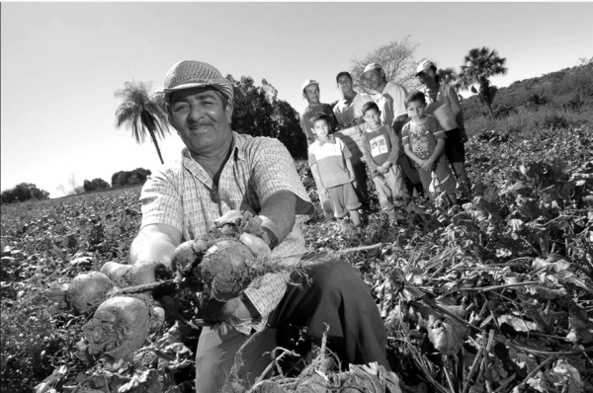
Na imagem é possível identificar trabalhadores _____________________________________

2 - É necessário o trabalho de muitos profissionais do espaço rural para que os diversos alimentos e produtos cheguem à nossa casa. Observe as imagens desses profissionais e relacione-as corretamente.
( 1 ) Apicultores.
( 2 ) Extrativistas.
( 3 ) Agricultores.
( 4 ) Pecuaristas.
( )    